**ANÁLISE DE INDICADORES DE VULNERABILIDADE SOCIAL NA BACIA HIDROGRÁFICA DO RIO JUNDIAÍ-MIRIM/SP**

LIMA, Flaviano Agostinho de1; MARTINS, Caick Marcelo Rosa2; CRISTÓVÃO, Gaspar Sebastião Francisco3; MEDEIROS, Gerson Araújo de4; RIBEIRO, Admilson5

1Economista, PUC-SP, Doutorando ICTS/Unesp Sorocaba, [flaviano.lima@unesp.br](mailto:flaviano.lima@unesp.br)

2Engenheiro Agrônomo, UFRA, Doutorando ICTS/Unesp Sorocaba

3Geógrafo, UPR (Cuba), Mestrando ICTS/Unesp Sorocaba

4 Professor da disciplina Gestão Ambiental do PPGCA, ICTS/UNESP Sorocaba

5 Professor da disciplina de Restauração de Áreas Degradadas do PPGCA, ICTS/UNESP Sorocaba

**RESUMO**

Este trabalho objetiva evidenciar os indicadores de vulnerabilidade social que impactam a Bacia Hidrográfica do Rio Jundiaí Mirim, BHRJM, formada pelos municípios de Jundiaí, Campo Limpo Paulista e Jarinu, usando como base de análise o Índice Paulista de Vulnerabilidade Social, IPVS, elaborado pela Fundação Sistema Estadual de Análise de Dados, Seade, em parceria com a Assembleia Legislativa do estado de São Paulo. O IPVS propõe um índice de vulnerabilidade que varia do Grupo 1, baixíssima vulnerabilidade, ao Grupo 7, vulnerabilidade alta em área rural. Os resultados apresentados no mapa e tabela com dados georreferenciados demonstram um total de 126 setores censitários, sendo que os grupos de vulnerabilidade nº 4 (média), 5 (alta) e 6 (muito alta), totalizam 19 setores, com 13.591 moradores ocupando uma área de 699,64 hectares ou 5,95% da BHJM com risco potencial de elevação das ações antrópicas desorientadas em áreas essenciais à captação de água.

**Palavras-chave:** IPVS Geoprocessamento Análise Social Rio Jundiaí-Mirim

**1 - INTRODUÇÃO**

A BHRJM é uma área de manancial considerada frágil, que apresenta crescente tendência à degradação ambiental, com ação antrópica especialmente por meio da construção de grandes empreendimentos, como loteamentos fechados ou abertos, condomínios horizontais e verticais, invasão de áreas, inclusive de áreas de preservação permanentes (APPs), que elevam o adensamento urbano e o consumo de recursos naturais, bem como se constata a expansão de atividades empresariais como indústria, comércio e serviços, além de um agricultura bastante estabelecida que também trazem seus impactos adversos numa área de fragilidade ambiental (Fierz, 2008; GAYOSO, 2014).

Assim, esta pesquisa objetiva evidenciar os indicadores de vulnerabilidade social que impactam a BHRJM, usando como base de análise o IPVS dos respectivos setores censitários originados dos municípios de Jundiaí, Jarinu e Campo Limpo Paulista que integram referida bacia.

**2 –METODOLOGIA**

**2.1 Área de estudo**

Situada no estado de São Paulo entre as latitudes 23º 00’ e 23º30’ Sul e longitudes 46º 30’ e 47º 15’ Oeste, a área da BHRJM possui 117,40km², sendo 55% dela pertencente ao município de Jundiaí, 36,6% ao município de Jarinu e 8,4% ao município de Campo Limpo Paulista. Subdivide-se, ainda em 18 sub-bacias hidrográficas (Fengler, et al., 2015).

Assim, foi elaborado um elemento gráfico da BHRJM a partir dos respectivos setores censitários que a compõe com o auxílio do software ArcMap 10.5, demonstrando numa legenda os setores censitários por cor de vulnerabilidade. Também foi elaborada uma tabela contendo os resultados consolidados para os setores de maior vulnerabilidade que possa permitir indicar áreas de maior tensão entre as ações antrópicas e a necessidade de proteção e preservação ambiental.

**2.2 O Índice Paulista de Vulnerabilidade Social (IPVS)**

O Índice Paulista de Vulnerabilidade Social (IPVS) considera informações de natureza socioecômica, como: renda domiciliar per capita, rendimento médio da mulher, responsável pelo domicílio, % de domicílios com renda domiciliar per capita até 1/2 salário mínimo (SM), % de domicílios com renda domiciliar per capita até 1/4 SM, % de pessoas responsáveis pelo domicílio alfabetizadas. De outro lado, considera como dados demográficos, dentre eles: o % de pessoas responsáveis de 10 a 29 anos, % de mulheres responsáveis de 10 a 29 anos, idade média das pessoas responsáveis e % de crianças de 0 a 5 anos de idade.

Assim, a partir da atribuição de pesos aos dados utilizados, a metodologia[1] desenvolvida propõe um índice de vulnerabilidade que varia do Grupo 1 (baixíssima vulnerabilidade) aos Grupos 6 (vulnerabilidade muito alta em aglomerados subnormais) e 7 (vulnerabilidade alta em área rural).

**3 - RESULTADOS E DISCUSSÕES**

**3.1 Mapa do IPVS por setor censitário da BHRJM**

A Figura 1 demonstra o mapa elaborado contemplando todos os 126 setores censitários numa área de 117,40 km². Deste total, 19 setores (ou 15,08% do total) são considerados de maior vulnerabilidade, caracterizados pelos grupos 4, 5 e 6 (média a muito alta vulnerabilidade), ocupando uma área de 6,99km² ou 5,95% da BHRJM.

**Figura 1** – Mapa do IPVS por setor censitário da BHRJM (2010)

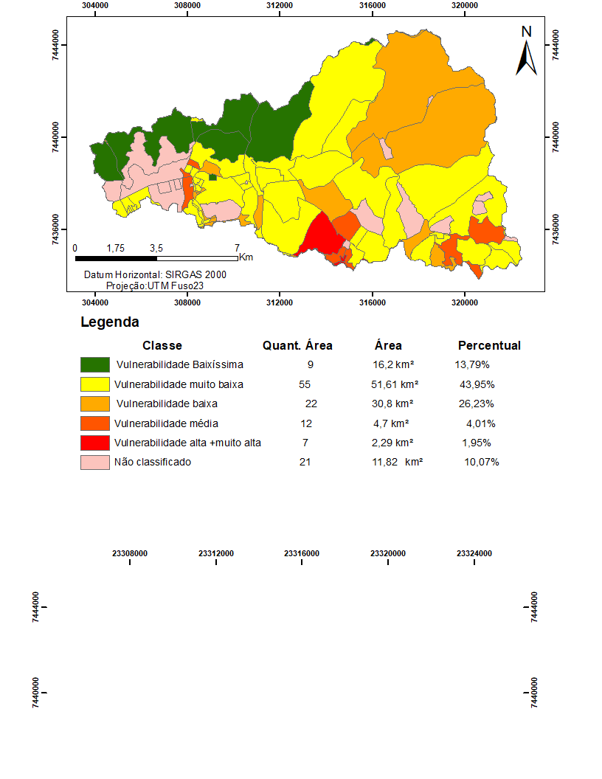

**Fonte:** Seade; Mapa elaborado pelos autores.

Observa-se que os setores de média e alta+muito alta vulnerabilidade estão concentrados na porção sul da BHRJM, na divisa com os municípios de Várzea Paulista, Campo Limpo Paulista e Jarinú.

**3.2 Dados Sociodemográficos e Econômicos de Vulnerabilidade Social da BHRJM**

A Tabela 1demonstra o total de habitantes e domicílios que moram na área da BHRJM, totalizando 66.990 pessoas e 20.284 domicílios (com média de 3,3 habitantes por domicílio) no ano de 2010.

**Tabela 1** –Resumo dos resultados do IPVS por setor censitário da BHRJM (2010): número de moradores e domicílios em situação de vulnerabilidade

|  |  |  |  |  |  |  |  |
| --- | --- | --- | --- | --- | --- | --- | --- |
| Faixas de Vulnerabilidade da BHRJM | N° de setores censitários | Peso % N° setores censitários | N° de moradores em domicílios particulares e permanentes | Peso N° de moradores em domicílios particulares e permanentes | N° de domicílios particulares e permanentes | Peso N° de domicílios particulares e permanentes | N° Médio de moradores por domicílio |
| (1)Baixíssima vulnerabilidade | 9 | 7,10% | 4.063 | 6,07% | 1.185 | 5,84% | 3,4 |
| (2)Vulnerabilidade muito baixa | 55 | 43,70% | 30.985 | 46,25% | 9.553 | 47,10% | 3,2 |
| (3)Vulnerabilidade baixa | 22 | 17,50% | 14.440 | 21,56% | 4.280 | 21,10% | 3,4 |
| (4)Vulnerabilidade média | 12 | 9,50% | 7.223 | 10,80% | 2.236 | 11,02% | 3,2 |
| (5)Vulnerabilidade alta (urbanos) | 6 | 4,80% | 5.815 | 8,68% | 1.680 | 8,28% | 3,5 |
| (6)Vulnerabilidade muito alta (aglom. Urb. Sub) | 1 | 0,8% | 543 | 0,81% | 155 | 0,76% | 3,5 |
| (7)Vulnerabilidade muito alta (aglom. Rur Sub) | 0 | - | - | - | - | - | - |
| (0)Não classificado | 21 | 16,70% | 3.911 | 5,84% | 1.195 | 5,89% | 3,3 |
| **TOTAL** | **126** | **100%** | **66.990** | **100%** | **20.284** | **100,00%** | **3,3** |
| SUBTOTAL Maior Vulnerabilidade (4,5e6) | 19 | 15,10% | 13.591 | 20,30% | 4.071 | 20,,1% | 3,3 |

**Fonte:** Seade; Tabela elaborada pelos autores

Considerando as áreas de maior vulnerabilidade, ou seja, os grupos 4, 5 e 6 (média a muito alta), temos um subtotal de 13.591 habitantes (ou 20,3% do total dos moradores da bacia) e 4.071 domicílios (ou 20,1% do total). São números expressivos e significativos que, inclusive, podem crescer até o próximo Censo de 2020 e ensejam a realização de políticas públicas direcionadas que possibilitem a redução da vulnerabilidade social garantindo a necessária preservação ambiental.

Por conta de um maior detalhamento de informações na Tabela 1 as classes de vulnerabilidade alta e muito alta foram separadas, diferentes da Figura 1 onde as mesmas foram juntadas, o que não invalida a análise deste estudo.

**4 - CONSIDERAÇÕES FINAIS**

Conclui-se ser fundamental um aprofundamento de diagnósticos e a elaboração de políticas públicas que permitam reduzir a vulnerabilidade dessas populações inseridas na BHRJM, ao tempo em que também se tenha maior conscientização quanto à preservação do meio ambiente. Também são necessárias pesquisas relacionando a vulnerabilidade social com a fragilidade ambiental. Portanto, a gestão e manejo da bacia precisa ser realizada considerando essas populações mais vulneráveis, buscando ação sustentáveis que, inclusive, permitam incluir as mesmas participando como protagonistas na busca de soluções.

**5 - REFERENCIAS**

Fengler, Felipe H. et al. **Qualidade ambiental dos fragmentos florestais na Bacia Hidrográfica do Rio Jundiaí-Mirim entre 1972 e 2013.** Revista Brasileira De Engenharia Agrícola e Ambiental. Campina Grande Pb: Univ Federal Campina Grande, v. 19, n. 4, p. 402-408, 2015.Disponível em: https://repositorio unesp.b r/bitstrea m/han dle/11449/129670/S1415-43662015000400402.pdf?seque nce=1&isAl lo wed=y Acesso em 09 nov. 2019.

GAYOSO, Rogério Caron. **Fragilidade Ambiental e Vulnerabilidade Social para análise integrada do espaço geográfico: bacia hidrográfica no Jardim Ângela (São Paulo-SP)**. 2014. Tese de Doutorado. Universidade de São Paulo. Disponível em: [https://teses.usp.br/t eses/disponiveis/8/8135/tde-29042015-161323/publico/2014 _RogerioCaronGayoso_VCorr. pdf](https://teses.usp.br/t%20eses/disponiveis/8/8135/tde-29042015-161323/publico/2014%20_RogerioCaronGayoso_VCorr.%20pdf) Acesso em 09 nov. 2019.

IBGE. Instituto Brasileiro de Geografia e Estatística. **Arquivos KMZ e Shape de Jundiaí, Jarinú e Campo LimpoPaulista**.Disponível em: [ftp://geoftp.ibge.gov.br/organizacao_do_t erritorio/malhas_terr itoriais/malhas _de_setores_c ensitari os_divisoes_intramunicipais/censo 2010/](ftp://geoftp.ibge.gov.br/organizacao_do_t%20erritorio/malhas_terr%20itoriais/malhas%20_de_setores_c%20%20ensitari%20os_divisoes_intramunicipais/censo%202010/) Acesso em: 06 nov. 2019

MACHADO, Maicon Diego. **A fragilidade ambiental e suas relações com a vulnerabilidade social em São Sebastião (Litoral Norte de SãoPaulo): Um enfoque na bacia do Córrego Mãe Izabel**. CLIMEP-Climatologia e Estudos da Paisagem, v. 9, n. 1, p. 42-62, 2016. Disponível em: http://www.period icos.rc.biblioteca.unesp.br/ind ex.php/climatol ogia/arti cle/view/9 541 Acesso em 09 nov. 2019.

SÃO PAULO, Assembleia Legislativa do Estado de São Paulo; SEADE, Fundação Sistema Estadual de Análise de Dados. **Índice Paulista de Vulnerabilidade Social (IPVS):** **Metodologia, e Base por Setor Censitário. 2013.** Disponível em: <http://www.iprs.seade.gov.br/ipvs2010/view/pdf/ipvs/metodologia.pdf> e http://www.ip rs.seade.gov.br/ipvs2010/view/zip/ipvs/BaseIPVS2010_csv.zip Acesso em 09 nov. 2019.

1. Acesso completo à metodologia em: <http://www.iprs.seade.gov.br/ipvs2010/view/pdf/ipvs/metodologia.pdf>